NGÀY HỘI THỂ THAO VUI, KHỎE VÀ BỔ ÍCH
Ngày 22/11/2025, tại trung tâm xã Pa Ham, Đại hội Thể thao cấp xã lần thứ nhất, năm 2025 đã diễn ra trong không khí sôi nổi, hào hứng và đoàn kết. Đây là hoạt động nhằm thúc đẩy phong trào rèn luyện thể dục thể thao, nâng cao sức khỏe và tạo sân chơi bổ ích cho cán bộ, giáo viên cũng như nhân dân trong toàn xã.
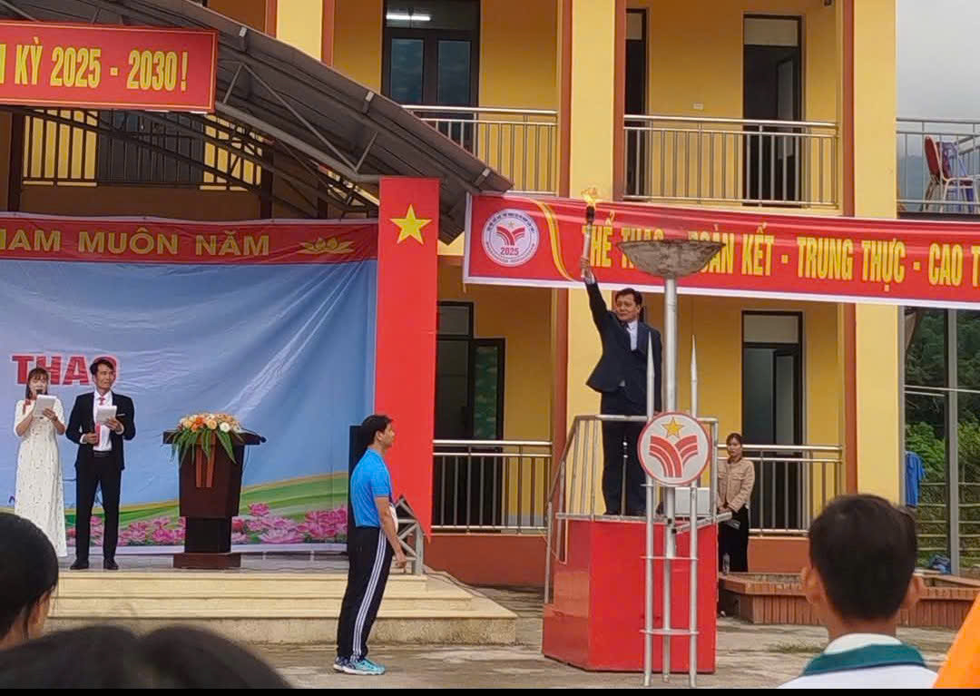
Đồng chí Nguyễn Đình Kiên bí thư xã lên thắp đuốc đại hội.
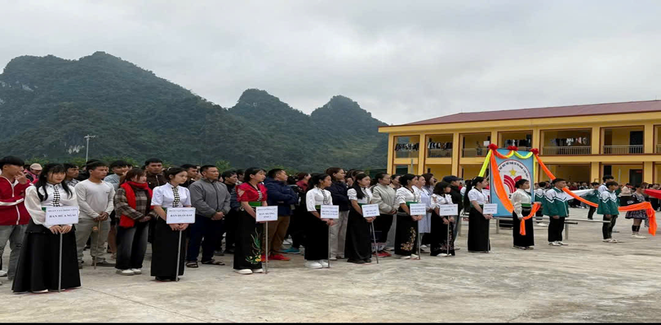
Các vận động viên dự lễ khai mạc đại hội.
Trong số các đơn vị tham dự, trường PTDTBT THCS Hừa Ngài là một trong những đội có sự chuẩn bị kỹ lưỡng. Nhà trường đã lựa chọn và tập huấn cho đội tuyển gồm các cán bộ, giáo viên và nhân viên trong nhiều môn thể thao như: bóng chuyền,pickleball ,ném còn , bắn nỏ, tù lu…
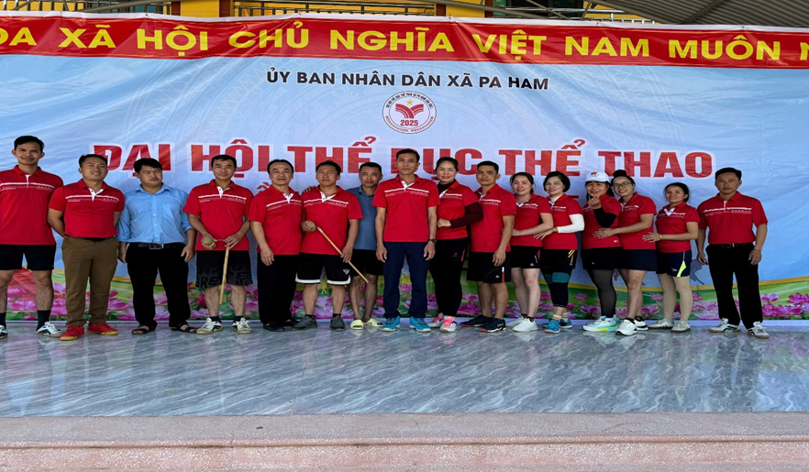
Tập thể cán bộ, giáo viên và nhân viên nhà trường tham gia đại hội.
Ngay từ buổi lễ khai mạc, đoàn vận động viên của trường PTDTBT THCS Hừa Ngài đã gây ấn tượng với trang phục đẹp, đội hình diễu hành đều và khí thế quyết tâm cao. Trong suốt thời gian thi đấu, các vận động viên đã thể hiện tinh thần thi đấu trung thực, đoàn kết, tuân thủ kỷ luật và nỗ lực hết mình.
Đặc biệt, đội pickleball, bắn nỏ của nhà trường đã có màn thể hiện xuất sắc, vượt qua nhiều đối thủ mạnh và giành được vị trí cao.
Kết thúc Đại hội, trường PTDTBT THCS Hừa Ngài vinh dự nhận được nhiều giải thưởng cá nhân như:một giải nhất, một giải nhì và một giải ba đồng độ đôi nam, đôi nam nữ pickleball; một giải nhì, một giải ba môn bắn nỏ, một giải nhì ném còn nữ góp phần khẳng định chất lượng phong trào thể dục thể thao của nhà trường trong những năm gần đây. Thành công này cũng là động lực để cán bộ giáo viên nhân và nhân viên nhà trường tiếp tục duy trì các hoạt động rèn luyện thể chất, nâng cao sức khỏe và xây dựng nếp sống lành mạnh trong nhà trường.
Một số hình ảnh các vận động viên tham gia nội dung thi đấu của đại hội:

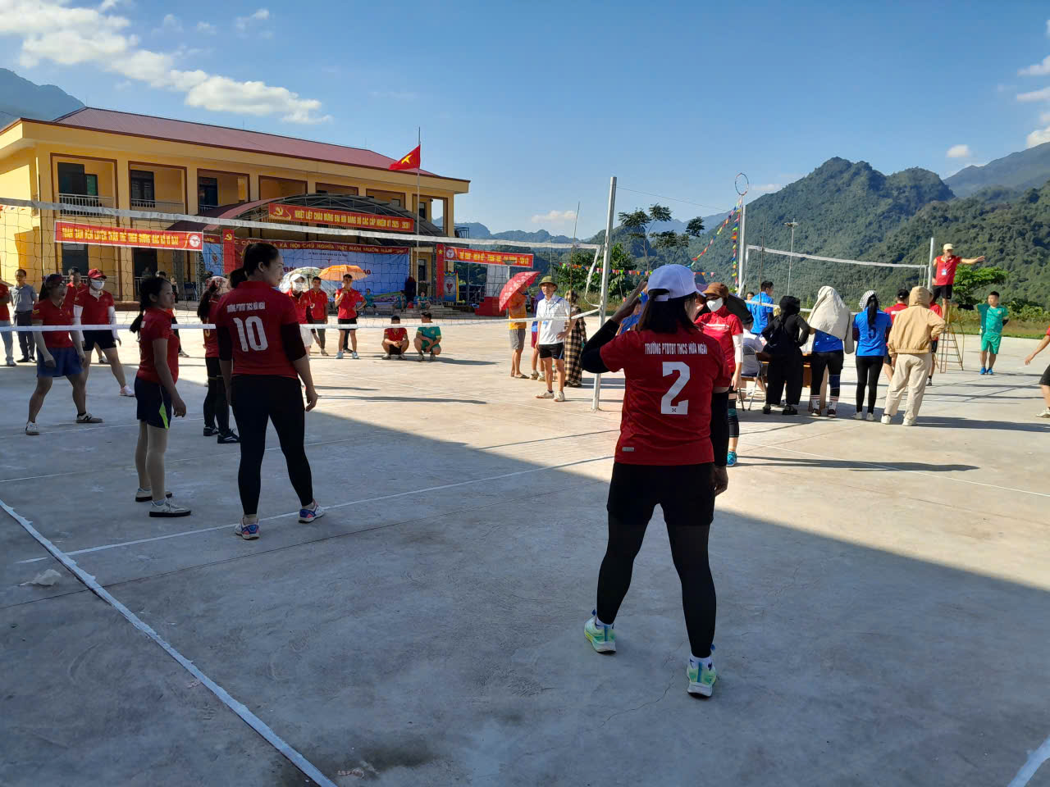
Môn bóng chuyền hơi nữ.
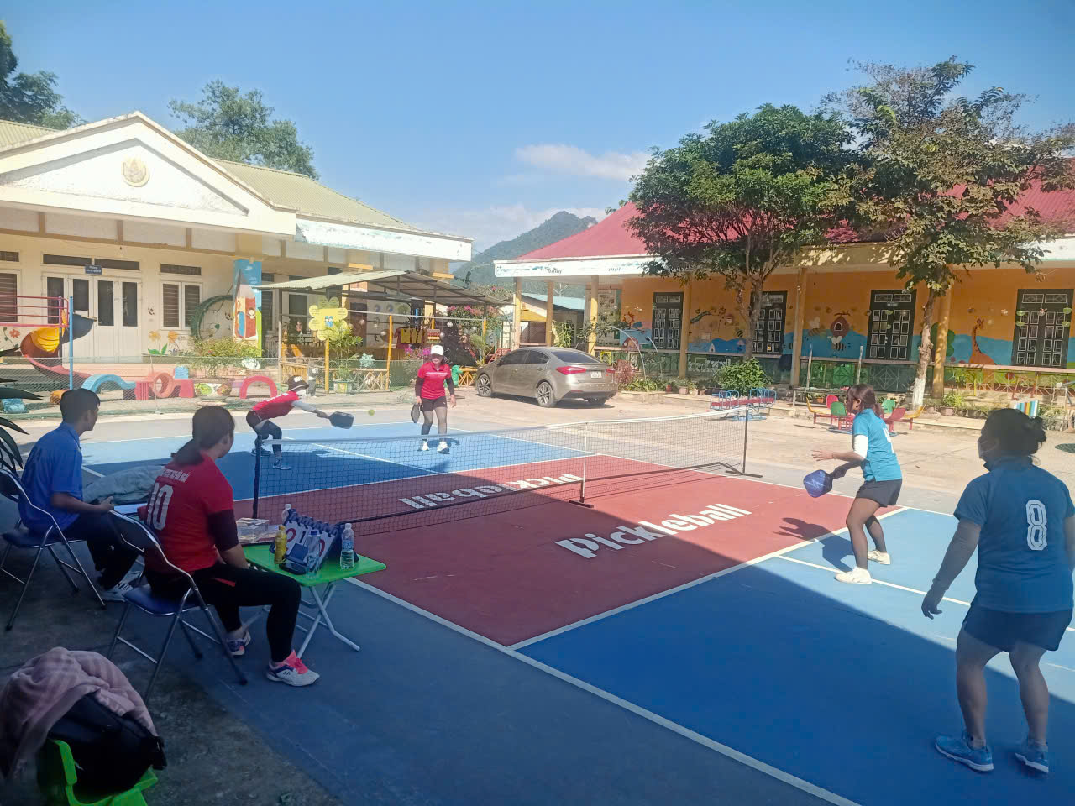
Đội pickleball nữ của trường.

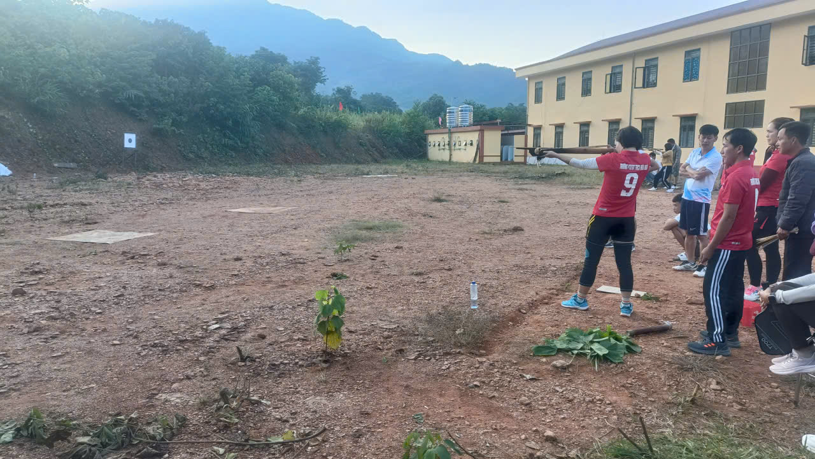
Đội bắn nỏ của trường.
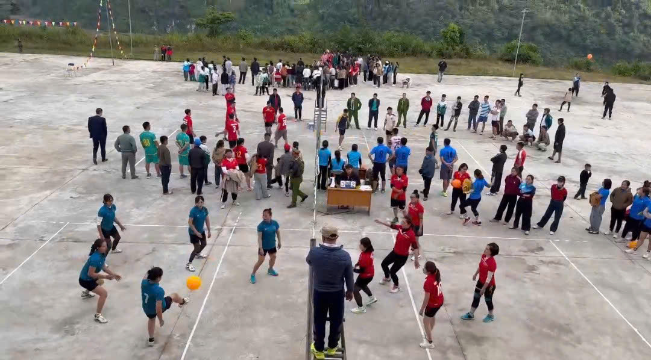
Nội dung bóng chuyền hơi đội nam, nữ nhà trường tham gia thi đấu.
Đại hội Thể thao cấp xã năm 2025 đã khép lại nhưng tinh thần thể thao, sự đoàn kết và niềm vui chiến thắng vẫn còn đọng lại trong mỗi cán bộ, giáo viên nhân viên nhà trường . Đây chắc chắn sẽ là kỷ niệm đẹp và là khởi đầu cho nhiều thành tích mới của trường PTDTBT THCS Hừa Ngài trong tương lai.
Một số hình ảnh cán bộ, giáo viên và nhân viên nhà trường đạt thành tích cao trong kì Đại hội:
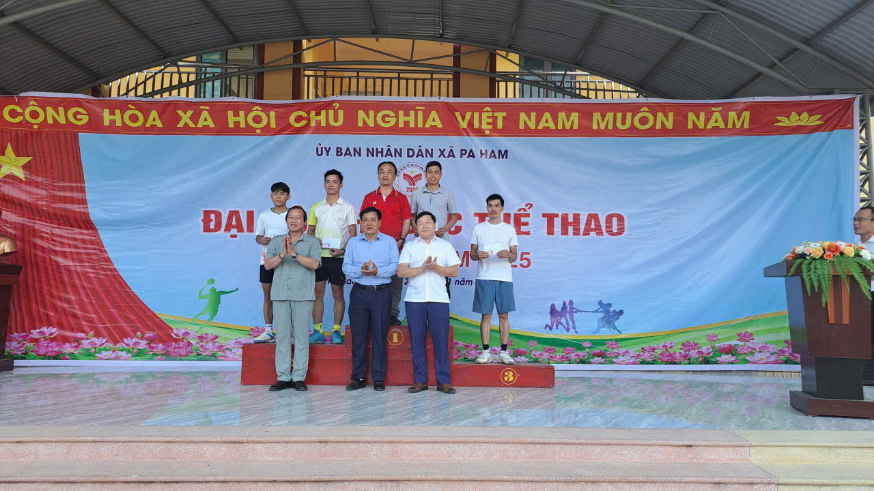
Lãnh đạo xã trao giải nhất cho đội đôi nam pickleball của trường.
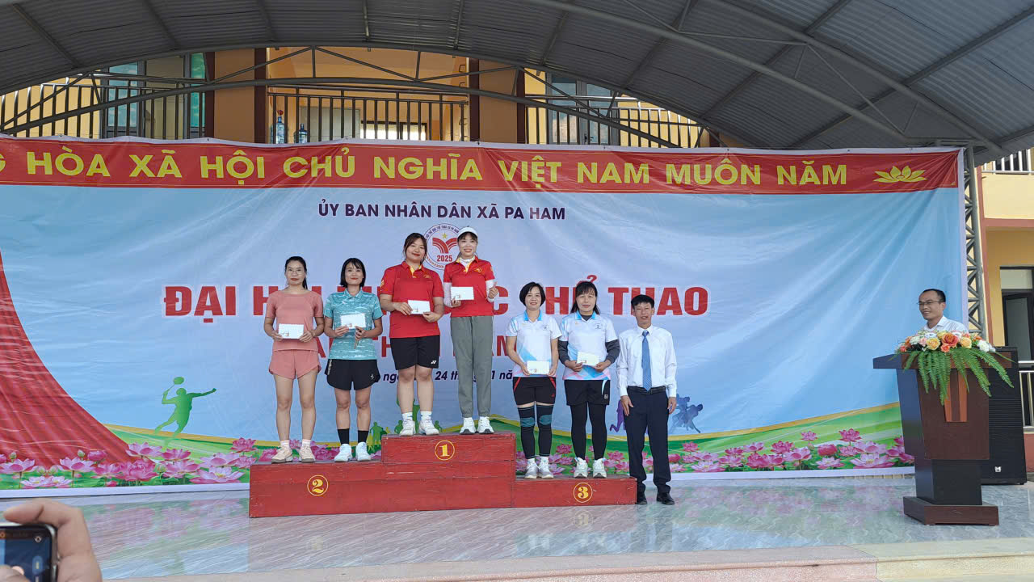
Các vận động viên đôi nữ nhận giải ba pickleball.
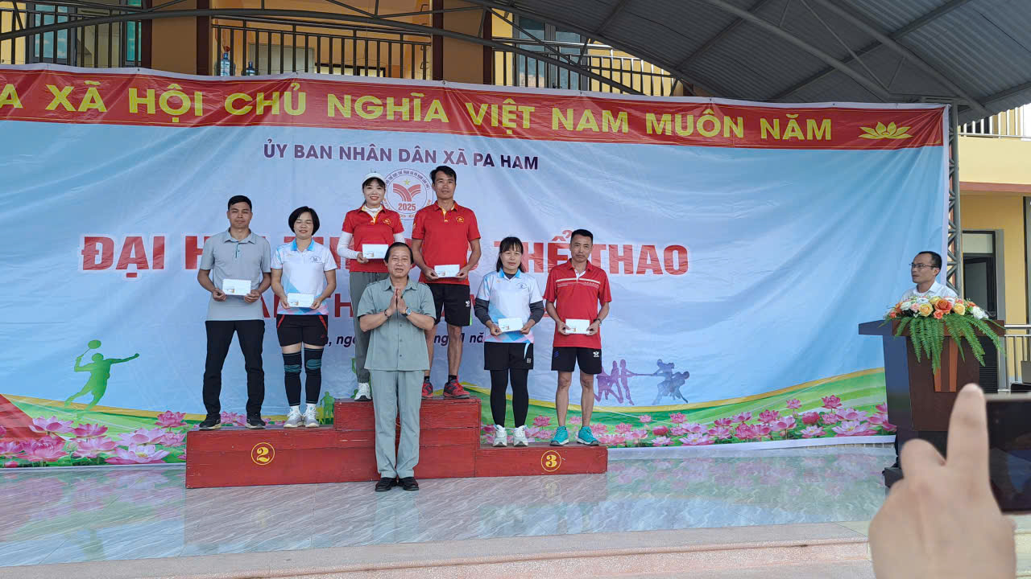
Các thầy cô nhà trường nhận giải nhì ba đồng đội nam,nữ pickleball.
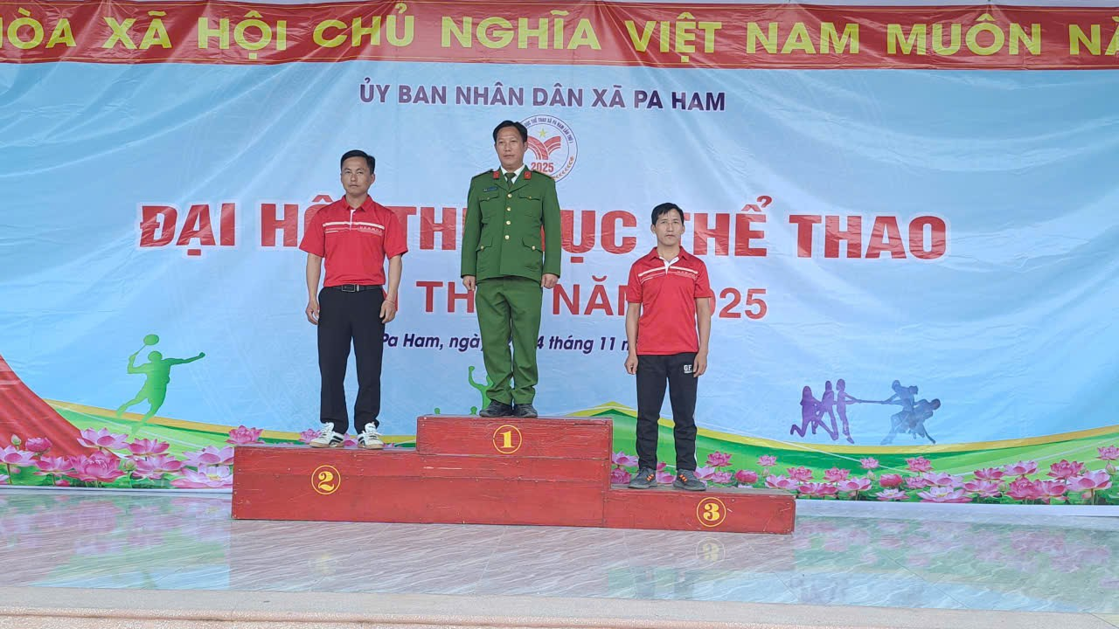
Các giáo viên và nhân viên nhận giải nhì, ba môn bắn nỏ.

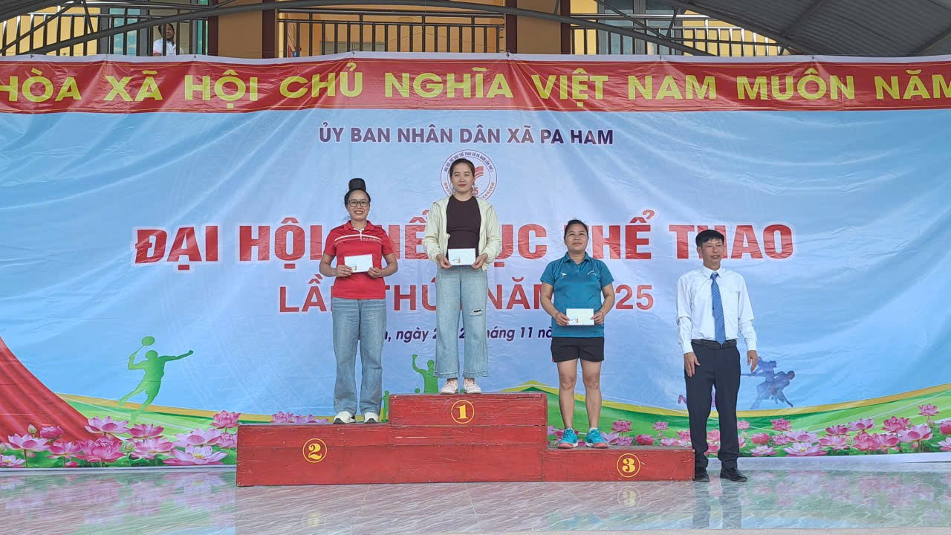
Nhận giải nhì ném còn nữ.

